Муниципальное бюджетное учреждение
дополнительного образования
«ДЕТСКАЯ ШКОЛА ИСКУССТВ № 17»
городского округа Самара
443079, г.Самара, ул. Гагарина, 58 , тел.(факс) 260-83-01
e-mail:balashova_irina@inbox.ru

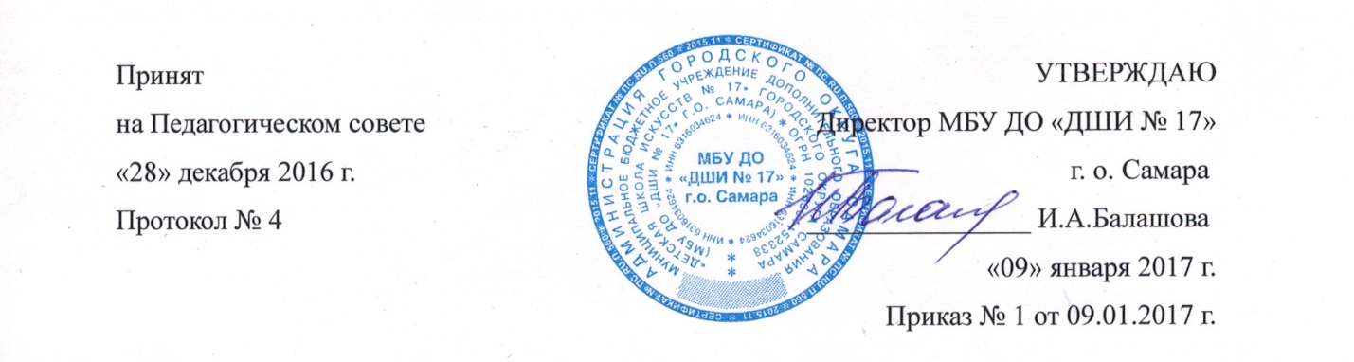

Порядок приёма в МБУ ДО «ДШИ № 17» г.о. Самара
на 2017-2018 учебный год

1. ОРГАНИЗАЦИЯ ПРИЕМА ДЕТЕЙ

1.1.Организация приёма и зачисления детей осуществляется приёмной комиссией Школы. Председателем приёмной комиссии является директор Школы.

1.2.Работу приёмной комиссии, а также личный приём родителей (законных представителей) поступающих организует ответственный секретарь, который назначается директором школы.

1.3. При приёме детей в Школу, директор Школы обеспечивает соблюдение прав граждан в области образования, установленных законодательством Российской Федерации, гласность и открытость работы приёмной комиссии, объективность оценки способностей и склонностей поступающих, доступность руководства приёмной комиссии на всех этапах проведения приёма детей.

1.4. Не позднее 01 апреля текущего года до начала приема документов родители на информационном стенде и официальном сайте (http://dshi17-samara.ru/) Школы в разделе «Приём детей» могут ознакомиться со следующими документами:
- правила приёма в Школу;
- порядок приёма в образовательную организацию;
- перечень дополнительных предпрофессиональных общеобразовательных программ в области музыкального искусства, по которым Школа объявляет приём в соответствии с лицензией на осуществление образовательной деятельности;
- информация о формах проведения отбора поступающих;
- требования, предъявляемые к уровню творческих способностей и, в случае необходимости, физическим данным поступающих (по каждой из форм отбора);
- система оценок, применяемая при проведении отбора в Школу;
- количество мест для приёма по каждой дополнительной предпрофессиональной общеобразовательной программе в области музыкального искусства за счёт бюджетных ассигнований федерального бюджета, бюджетов субъекта Российской Федерации и местных бюджетов;
- сведения о работе комиссии по приёму, комиссии по индивидуальному отбору и апелляционной комиссии;
- правила подачи и рассмотрения апелляции по результатам приёма в Школу.

1.5. Приём детей в Школу осуществляется по заявлению родителей (законных представителей) поступающих.

1.6. Форма заявления предоставляется либо лично заявителю на бумажном носителе при обращении в Школу, либо на сайте (http://dshi17-samara.ru/) в разделе «Приём детей».

1.7. Приём заявлений и прилагаемых к заявлениям документов начинается с 17 апреля 2017 года по 31 мая 2017 года в соответствии со сведением о работе комиссии по приёму, указанным в одноименном документе, который размещен на официальном сайте (http://dshi17-samara.ru/) Школы в разделе «Приём детей».

1.8.В заявлении о приёме указываются следующие сведения:
- фамилия, имя и отчество ребёнка;
- наименование отделения, на которое планируется поступление ребёнка;
- дата рождения ребенка;
- адрес фактического проживания ребёнка, телефон;
- общеобразовательная школа, в которой ребёнок обучается (или будет обучаться), класс, смена;
- серия и номер свидетельства о рождении;
- фамилия, имя и отчество матери;
- место работы, должность, сотовый телефон матери;
- фамилия, имя и отчество отца;
- место работы, должность, сотовый телефон отца;
- подпись, дата;
- согласие на обработку персональных данных.

1.9. Подписью родителей (законных представителей) ребёнка в заявлении фиксируется:
- согласие на процедуру отбора для лиц, поступающих в целях обучения по дополнительным предпофессиональным общеобразовательным программам в области музыкального искусства;
- факт ознакомления с Уставом, с лицензией на осуществление образовательной деятельности, с образовательными программами и другими документами, регламентирующими организацию и осуществление образовательной деятельности.

1.10. При подаче заявления родителями (законными представителями) детей предоставляются копия свидетельства о рождении ребёнка.

1.11.На каждого поступающего заводится индивидуальный план, в котором хранятся следующие документы:
- заявления о приёме;
- согласие;
- копия протокола индивидуального отбора.

2. ОРГАНИЗАЦИЯ, СРОКИ И ПРОЦЕДУРА ПРОВЕДЕНИЯ ИНДИВИДУАЛЬНОГО ОТБОРА ПОСТУПАЮЩИХ

2.1. Для организации проведения индивидного отбора поступающих в Школе формируются комиссии по отбору детей.

2.2. Индивидуальный отбор поступающих на дополнительные предпрофессиональные общеобразовательные программы в области музыкального искусства осуществляется по следующим программам:
- «Фортепиано»;
- «Струнные инструменты» (скрипка);
- «Духовые инструменты» (флейта);
- «Народные инструменты» (аккордеон, домра, балалайка, классическая гитара).

2.3. Информация о формах проведения индивидуального отбора поступающих, указанна в одноименном документе, который размещен на официальном сайте (http://dshi17-samara.ru/) Школы в разделе «Приём детей».

2.4. Система оценок, применяемая при проведении отбора в Школу, указана в одноименном документе, который размещен на официальном сайте (http://dshi17-samara.ru/) Школы в разделе «Приём детей».

2.5. Требования, предъявляемые к уровню творческих способностей поступающих, указаны в одноименном документе, который размещен на официальном сайте (http://dshi17-samara.ru/) Школы в разделе «Приём детей».

2.6. График индивидуального отбора поступающих осуществляется согласного сведениям о работе комиссии по индивидуальному отбору поступающих, указанным в одноименном документе, который размещен на официальном сайте (http://dshi17-samara.ru/) Школы в разделе «Приём детей».

2.7. При зачислении в Школу преимущественным правом пользуются поступающие, получившие наиболее высокие оценки по результатам индивидуального отбора.

2.8. Результаты проведения индивидуального отбора поступающих будут размещены 16 июня 2017 года на информационном стене и опубликованы на официальном сайте (http://dshi17-samara.ru/) Школы в разделе «Приём детей».

3. ПОДАЧА И РАССМОТРЕНИЕ АПЕЛЛЯЦИИ

3.1. Родители (законные представители) поступающих вправе подать письменное заявление об апелляции по процедуре проведения отбора в апелляционную комиссию (секретарю) 19 июня 2017 года.

3.2. Правила подачи и рассмотрения апелляции по результатам приёма в Школу, указаны в одноименном документе, который размещен на официальном сайте (http://dshi17-samara.ru/) Школы в разделе «Приём детей».

3.3. График работы апелляционной комиссии указан в сведениях о работе апелляционной комиссии, который размещен в одноименном документе на официальном сайте (http://dshi17-samara.ru/) Школы в разделе «Приём детей».

4. ПОРЯДОК ЗАЧИСЛЕНИЯ ДЕТЕЙ. ДОПОЛНИТЕЛЬНЫЙ ПРИЕМ ДЕТЕЙ.

4.1.Зачисление в Школу в целях обучения по дополнительным предпрофессиональным общеобразовательным программам в области музыкальных искусств проводится 22 июня 2017 года.

4.2.Основанием для приёма в Школу являются результаты отбора детей.

4.3.При наличии мест, оставшихся вакантными после зачисления по результатам отбора детей, Школа может проводить дополнительный приём детей по дополнительным предпрофессиональным общеобразовательным программам в области музыкальных искусств. Зачисление на вакантные места проводится по результатам дополнительного отбора и должно заканчиваться не позднее начала учебного года.

4.4.Организация дополнительного приёма и зачисления осуществляется в соответствии с ежегодными правилами приёма в Школу, при этом сроки дополнительного приёма детей публикуются на официальном сайте и на информационном стенде учреждения.

4.5.Дополнительный отбор детей осуществляется в сроки, установленные Школой (с 14.08. 2017 г. по 28.08. 2017 г.), в том же порядке, что и отбор, проводившийся в первоначальные сроки.

